104學年度資源回收分類說明

紙類：請務必裝箱(紙箱請洽合作社索取)或打包綑綁好(塑膠繩請洽衛生組蔡老師)再送出，避免飄散或散落。早餐紙袋為一般垃圾，不可回收。紙容器、紙杯、牛奶紙盒需先沖洗瀝乾，拆開壓扁或疊放節省空間，再放進紙箱與其他紙類共同裝箱。
鋁箔包：和紙類不同，須先將吸管套、吸管丟一般垃圾，剪一角沖洗瀝乾壓扁再回收。
寶特瓶：空瓶請務必瀝乾，壓扁可節省空間，礦泉水外之其他飲料需先沖洗乾淨，以免臭酸發霉。
塑膠類：除寶特瓶外之其他塑膠，含早餐飲料杯蓋(代替塑膠杯蓋之膠膜及吸管，為一般垃圾，不回收)，先沖洗瀝乾，避免發霉。
鋁類：較軟，可輕易被壓扁，如：豆漿鋁罐、可樂鋁罐，請先沖洗瀝 乾再回收，若能先踩扁可節省空間。
鐵類：較硬，很難被壓扁，如：八寶粥罐、咖啡罐，先沖洗瀝乾再回收，避免發霉。
玻璃類：玻璃瓶請先沖洗乾淨瀝乾，可輕易被壓扁的瓶蓋放鋁類，很難壓扁的瓶蓋則為鐵類。破玻璃請用廢紙包好，膠帶或橡皮筋綑好後，註明破玻璃即可。

廢乾電池：週三回收日按各學年分配時間送到回收室。

廢燈管：可隨時請學生送至衛生組或週三統一送至回收室皆可。
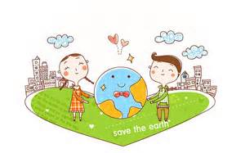
舉手之勞做環保

為地球盡一份心力

